Name: **Meine Notenliste** 2017/2018

**Mathe**

**Deutsch**

**Englisch**

Arbeit 1 ..............................

Arbeit 2 ..............................

Arbeit 3 ..............................

Arbeit 4 ..............................

Test 1 ..............................

Test 2 ..............................

Test 3 ..............................

Test 4 ..............................

Test 5 ..............................

Test 6 ..............................

Test 7 ..............................

Test 8 ..............................

Test 9 ..............................

Test 10 ..............................

Test 11 ..............................

Test 12 ..............................

Test 13 ..............................

Arbeit 1 ..............................

Arbeit 2 ..............................

Arbeit 3 ..............................

Arbeit 4 ..............................

Test 1 ..............................

Test 2 ..............................

Test 3 ..............................

Test 4 ..............................

Arbeit 1 ..............................

Arbeit 2 ..............................

Arbeit 3 ..............................

Arbeit 4 ..............................

Test 1 ..............................

Test 2 ..............................

Test 3 ..............................

Test 4 ..............................

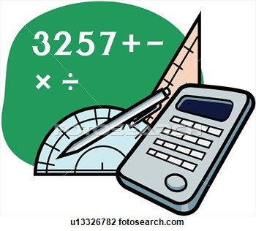





Arbeit 1 ..............................

Arbeit 2 ..............................

..............................

..............................

Arbeit 1 ..............................

Arbeit 2 ..............................

..............................

..............................

Arbeit 1 ..............................

Arbeit 2 ..............................

..............................

..............................

Arbeit 1 ..............................

Arbeit 2 ..............................

..............................

..............................

Arbeit 1 ..............................

Arbeit 2 ..............................

..............................

..............................

Arbeit 1 ..............................

Arbeit 2 ..............................

..............................

..............................